ГУАП

КАФЕДРА № 43

ОТЧЕТ   
ЗАЩИЩЕН С ОЦЕНКОЙ

ПРЕПОДАВАТЕЛЬ

|  |  |  |  |  |
| --- | --- | --- | --- | --- |
| старший преподаватель |  |  |  | С. А. Рогачев |
| должность, уч. степень, звание |  | подпись, дата |  | инициалы, фамилия |

|  |
| --- |
| ОТЧЕТ О ЛАБОРАТОРНОЙ РАБОТЕ |
| «АЛГОРИТМЫ НА ГРАФАХ» |
| по курсу: СТРУКТУРЫ И АЛГОРИТМЫ ОБРАБОТКИ ДАННЫХ |
|  |
|  |

РАБОТУ ВЫПОЛНИЛ

|  |  |  |  |  |  |
| --- | --- | --- | --- | --- | --- |
| СТУДЕНТ ГР. № | 4131 |  |  |  | Д. А. Кузнецов |
|  |  |  | подпись, дата |  | инициалы, фамилия |

Санкт-Петербург 2022

**Цель работы:** Целью работы является изучение графов и получение практических навыков их использования.

**Вариант:** 20



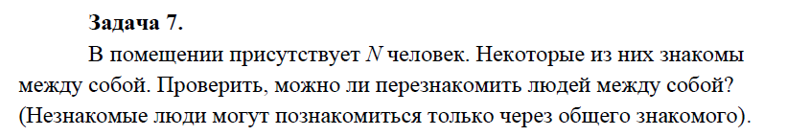

**Листинг программы:**

**Main.cpp**

1. // Var 20
3. #include <iostream>
4. #include <stack>
6. using namespace std;
8. void show(int** map, int m, int n) {
9. cout << "\n\n";
10. for (int i = 0; i < m; i++) {
11. for (int j = 0; j < n; j++) {
12. cout << map[i][j] << " ";
13. }
14. cout << endl;
15. }
16. cout << "\n";
17. }
19. int main() {
20. setlocale(LC_ALL, "rus");
22. int m, n;
23. cout << "Введите число вершин: ";
24. cin >> m;
26. int** imap = new int* [m];
28. cout << "Введите число дуг: ";
29. cin >> n;
31. if (n == 0 || m == 0) {
32. std::cout << "\n\nНе перезнакомить\n";
33. return 0;
34. }
35. cout << "\nВведите матрицу инцидентности: " << endl;
36. for (int i = 0; i < m; i++) {
37. imap[i] = new int[n];
38. for (int j = 0; j < n; j++) {
39. cin >> imap[i][j];
40. }
41. }
43. // Transforming to adjacency matrix
45. int** map = new int*[m];
47. for (int i = 0; i < m; i++) {
48. map[i] = new int[m];
49. for (int j = 0; j < m; j++) {
50. map[i][j] = 0;
51. }
52. }
54. for (int j = 0; j < n; j++) {
55. int vertexcount = 0;
56. int vertices[2];
58. for (int i = 0; i < m; i++) {
59. if (imap[i][j]) {
60. vertices[vertexcount] = i;
61. vertexcount++;
62. if (vertexcount == 2) break;
63. }
64. }
66. if (vertexcount == 2) {
67. map[vertices[0]][vertices[1]] = 1;
68. map[vertices[1]][vertices[0]] = 1;
69. }
70. }
72. int* flagArray = new int[m];
74. for (int i = 0; i < m; i++) {
75. flagArray[i] = 0;
76. }
78. stack<int> st;
80. st.push(0);
81. flagArray[0] = 1;
83. while (!st.empty()) {
84. int vertex = st.top(); st.pop();
86. for (int i = 0; i < m; i++) {
87. if (map[vertex][i] && !flagArray[i]) {
88. flagArray[i] = 1;
89. st.push(i);
90. }
91. }
92. }
94. cout << "\n\nМатрица смежности:";
95. show(map, m, m);
97. cout << "Список связности:\n";
98. for (int i = 0; i < m; i++) {
99. cout << flagArray[i] << " ";
100. }
102. for (int i = 0; i < m; i++) {
103. if (!flagArray[i]) {
104. std::cout << "\n\nНе перезнакомить\n";
105. return 0;
106. }
107. }
109. std::cout << "\n\nМожно перезнакомить\n";
110. return 0;
111. }
113. /*
115. 1)
117. 1 1 0 0
118. 1 0 1 1
119. 0 0 0 1
120. 0 1 1 0
122. 2)
124. 1 1 0 0
125. 1 0 1 0
126. 0 0 0 0
127. 0 1 1 0
129. 3)
131. 1 0 1 0 0
132. 1 1 0 0 0
133. 0 1 1 0 0
134. 0 0 0 1 0
135. 0 0 0 1 1
136. 0 0 0 0 1
138. 4)
140. 1 0 1 0 0 0
141. 1 1 0 0 0 0
142. 0 1 1 0 0 1
143. 0 0 0 1 0 1
144. 0 0 0 1 1 0
145. 0 0 0 0 1 0
147. */

**Контрольные примеры:**

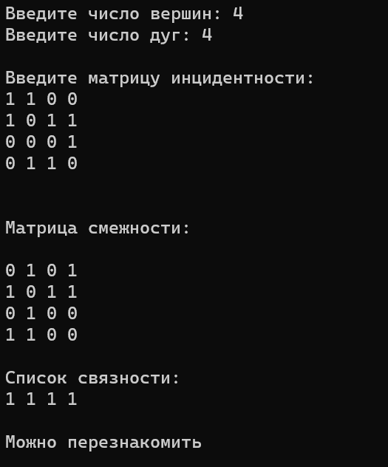

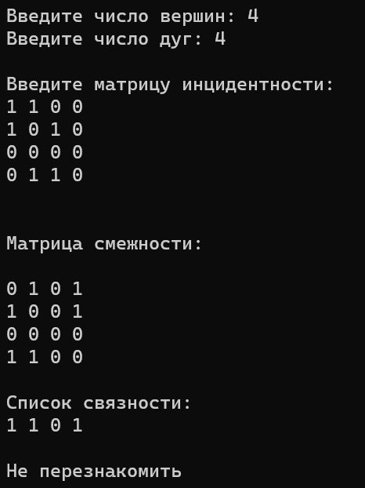

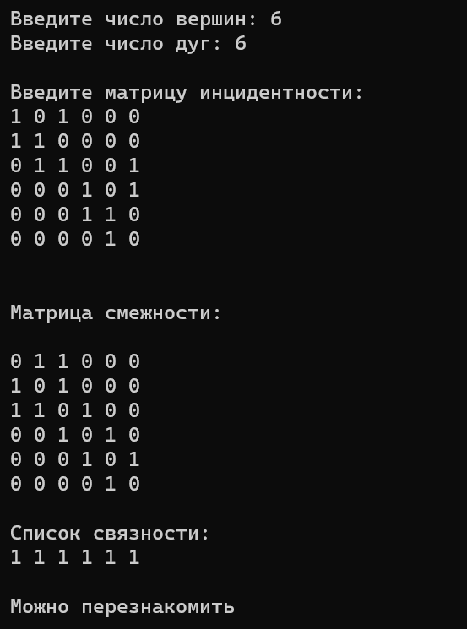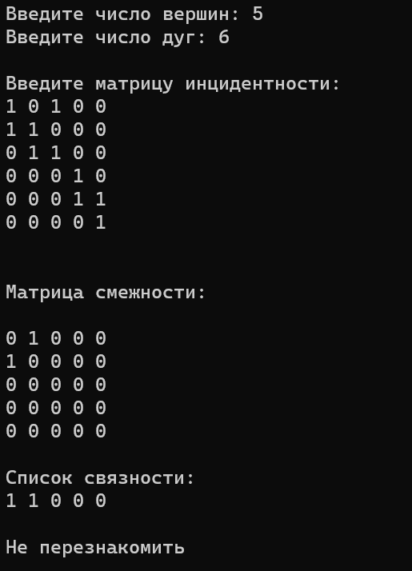

**Вывод:**

В ходе лабораторной работы я изучил графы и получил практические навыки их использования.